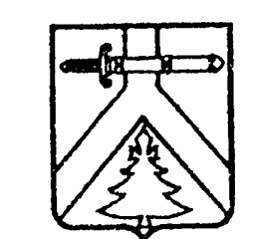

РОССИЙСКАЯ ФЕДЕРАЦИЯ
МУРИНСКИЙ СЕЛЬСКИЙ СОВЕТ ДЕПУТАТОВ
КУРАГИНСКОГО РАЙОНА КРАСНОЯРСКОГО КРАЯ

РЕШЕНИЕ

00.02.2024 с. Мурино проект

Об исполнении
бюджета МО Муринский
сельсовет за 2023 год

На основании подпункта 2 пункта 1 статьи 20 Устава муниципального образования Муринский сельсовет, пункта 1 статьи 2 Положения о бюджетном процессе в муниципальном образовании Муринский сельсовет, утверждённого решением Муринского сельского Совета депутатов от 19.04.2022 № 17-102-р, сельский Совет депутатов РЕШИЛ:

- Утвердить отчет об исполнении бюджета муниципального образования Муринский сельсовет по доходам в сумме 9146828,57 руб. и расходам в сумме 9113592,87 руб. (приложения 1,2,3).
- Утвердить исполнение бюджета муниципального образования Муринский сельсовет с профицитом в сумме 33235,70 руб.
3. Настоящее Решение вступает в силу со дня, следующего за днем его официального опубликования в газете «Муринский вестник».

Глава сельсовета Е.В.Вазисова

Председатель Совета депутатов С.Г.Ровных

